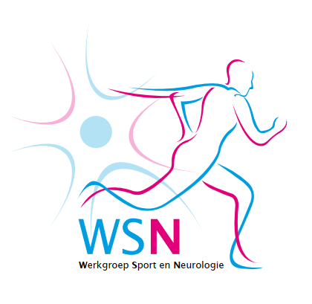

Kick-off symposium van de Werkgroep Sport & Neurologie

Vrijdag 17 september 2021

Op vrijdagmiddag 17 september vindt de eerste nascholing van de werkgroep Sport en Neurologie plaats. Er zullen diverse sport gerelateerde neurologische aandoeningen aan bod komen met tevens ervaringen van een topsporter. Het betreft een online symposium en is bestemd voor neurologen, sportartsen, revalidatieartsen en arts-assistenten in opleiding tot neuroloog, sportarts of revalidatiearts. Accreditatie is aangevraagd. De kosten bedragen 50 euro voor specialisten en 25 euro voor assistenten. We hopen u dan te mogen verwelkomen.

Programma

13:30-13:40 Opening door Sarah Vermeer / Gert van Dijk – toelichting oprichting WSN en doelen, oproep tot aanmelding lidmaatschap geïnteresseerden

13:40-14:10 Heatstroke/rhabdomyolyse

Dr. Nicol C. Voermans, neuroloog RadboudUMC

14:10-14:40 Taakgerichte dystonie

Drs. Erik van Wensen, neuroloog Gelre Ziekenhuis Apeldoorn

14:40-15:00 Pauze

15:00-15:30 Traumatisch schedelhersenletsel bij sport

Prof. dr. Joukje van der Naalt, neuroloog UMCG

15:30-16:00 Inspanningsgebonden hoofdpijn: diagnose en therapie

Drs. Willem G.H. Oerlemans, neuroloog Meander MC

16:00-16:30 Lessen van een topsporter

Beorn Nijenhuis, langebaanschaatser en neurowetenschapper

16:30-16:35 Sluiting door Angelique Sijben

Aanmelden kan via …. (rekeningnummer)

Namens de werkgroep Sport & Neurologie,

Gert van Dijk

Angelique Sijben

Sarah Vermeer